11/06/2026
Tasks aperti

- Trovare altro materiale RL10
  - papers del di F. di Matteo o Leonardi (chi dei due ha lavorato a quel motore)
- Discretizzare aumentando il numero di punti del grafico che rappresenta il profilo cham-nozzle

Alcuni appunti: Combustion chamber nozzle

1

Data Pc il CEA di ecosimpro calcolata Tc e quindi dando in input At mdot è noto:
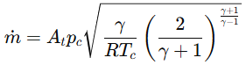

poi se siamo in design dato deltaP (guarda relazione sotto) lui si calcola A iterativamente (però richiede un guess iniziale).

Perdita di carico (pressione) nell’iniettore:
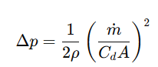con Cd coeff scarico in Ecosimpro = zeta_inj

Regola pratica:
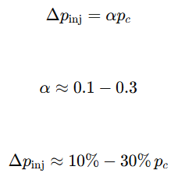

Giustificazione di alcuni parametri:

1

1 in = 0.0254 m L[m] = L[in] * 0.0254

occhio numeri da rifinire per Ld (fatto abbiamo fatto ad occhio)

queste due quantità da figura e tabella sotto che si trovano (quasi) a pagina 141:

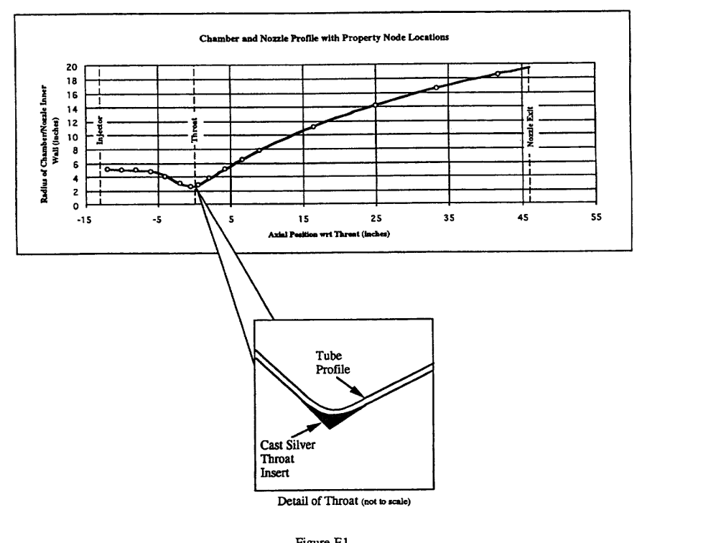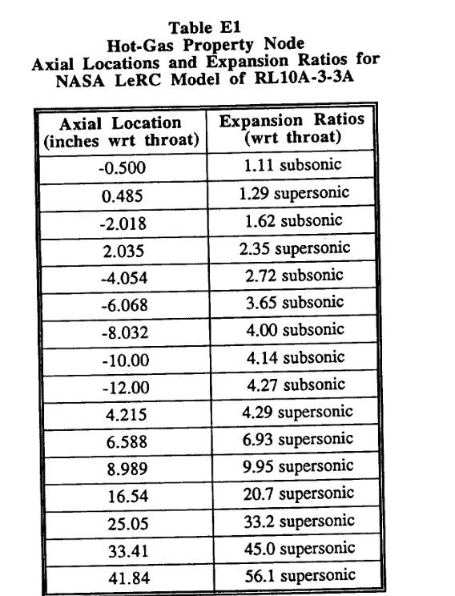

2 Ld VS Ld2
Ld fino a dove si mesha il supersonico e Ld lunghezza geometrica (vera) del diverg

12/06/2026
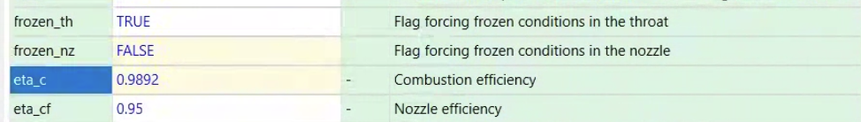

Frozen fino alla gola. Dal CEA risultava che il modello più accurato era quello tutto frozen (da camera a divergente) perché non teneva in considerazione delle perdite. Qui le perdite sono modellate da eta_c e eta_cf.
Per cui, il modello più realistico è fr_th TRUE (frozen fino alla gola) e fr_nz FALSE (si riequilibrano nel divergente).

Scambiato Lc e Ld → fonte hugh_1995.pdf

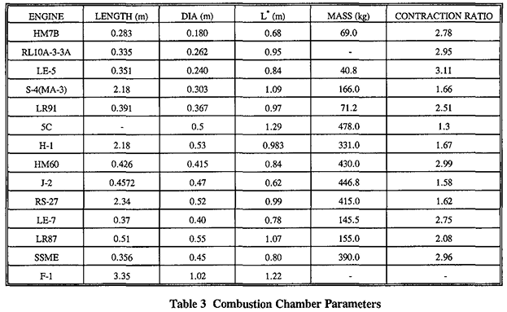
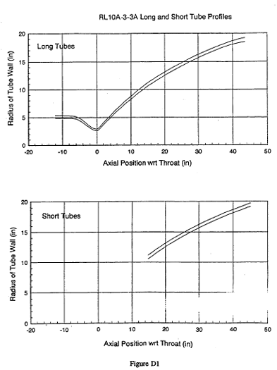

Ricordandoci che deve valere questa relazione:

Ld2_contour / Nsup_contoru = (Ld2-Ld1)coFlow / Nsup_coFlow

Nsup_coFlow = (Ld2-Ld1)coFlow * Nsup_contoru / Ld2_contour

Nsup_coFlow = (1.1684 - 0.381) * Nsup_contoru / 1.1684 = 0,7874 / 1.1684 * Nsup_contoru = 0,67391 * Nsup_contoru

ma non uscirà mai un Nsup_contoru tale che Nsup_coFlow sia naturale quindi modifichiamo Ld1 con Ld1 = 0.389

1.1684 - 0.389

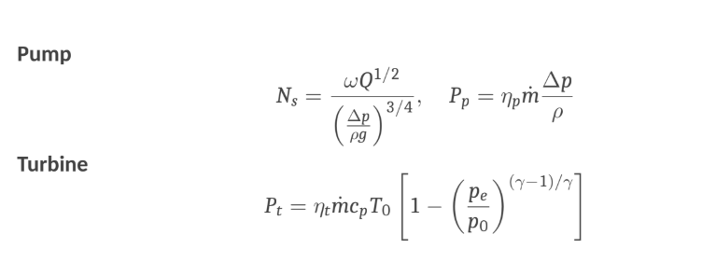

c) Pp_LH2 = Pt

d) Pp_LOX = eta_gearBox * Pt

Equazioni: 2 * 2 Pump, 1 Turb, c, d → 7 equaz

Incognite: 2 * (Ns, w, Q, delta_p, Pp, mdot_pump) + Pt, mdot_turbine, T0, Pe/P0

Icognite vere:

- Pt
- mdot_turbine

- Pp
- Ns
- mdot_pump
- w
- Q

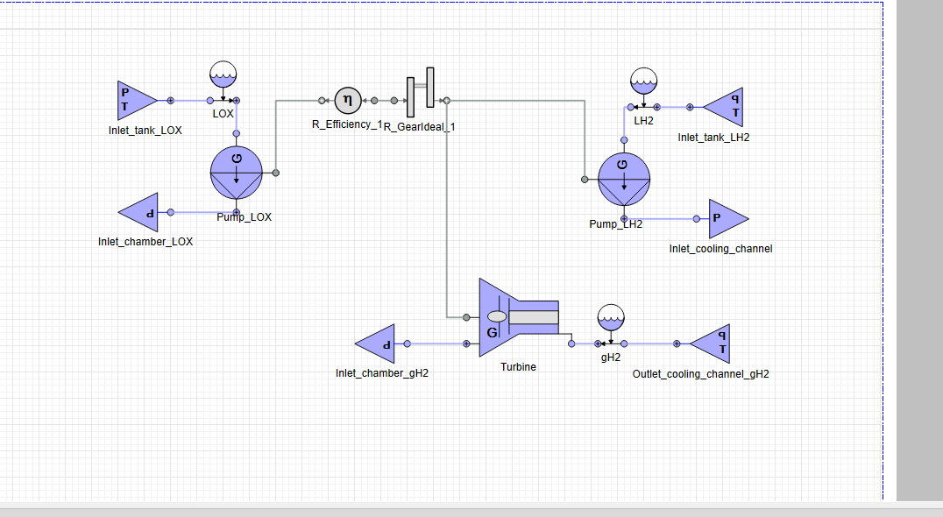

Altra roba per ricordare nomencaltura
jacket:
